-_- | Screenshot Prototype

Halaman 1 — Nama: Login page
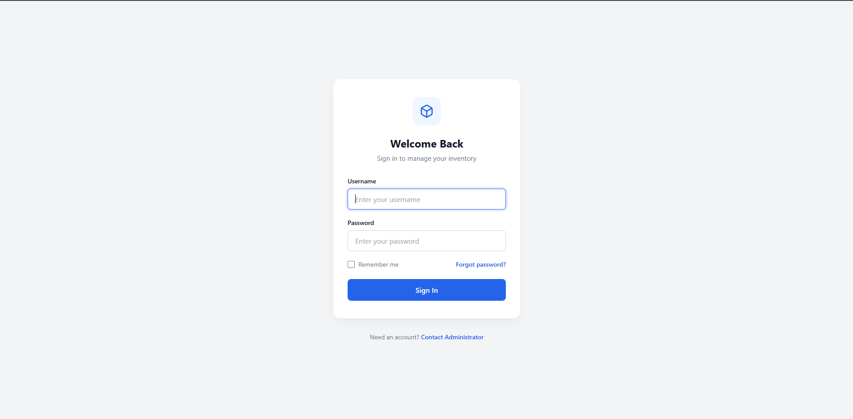
Deskripsi:
Halaman login digunakan sebagai gerbang autentikasi pengguna sebelum mengakses sistem. Pengguna diminta memasukkan username dan password untuk masuk ke dalam aplikasi Inventory Management System.

Halaman 2 — Nama: Dashboard page
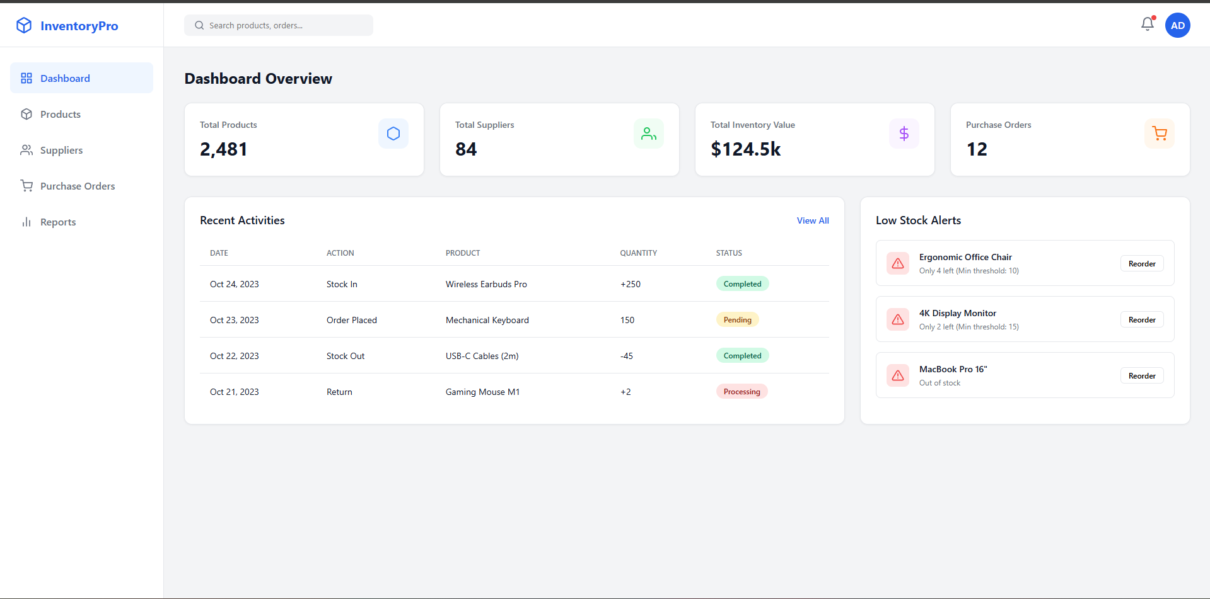
Deskripsi:
Halaman dashboard menampilkan ringkasan kondisi inventaris secara keseluruhan, seperti total produk, total supplier, nilai inventaris, dan jumlah purchase order. Selain itu, tersedia informasi aktivitas terbaru dan peringatan stok rendah untuk membantu proses monitoring.

Halaman 3 — Nama: Product Management page
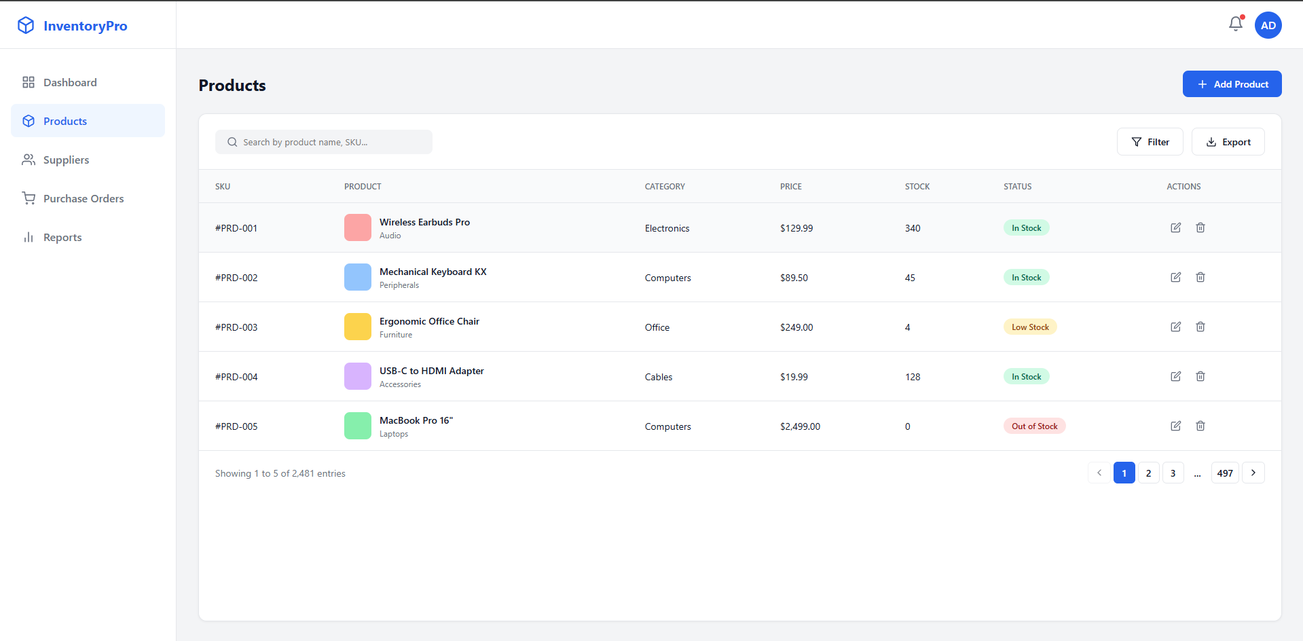
Deskripsi:
Halaman product management digunakan untuk mengelola data produk yang tersimpan dalam sistem. Pengguna dapat mencari produk, melihat status stok, serta melakukan penambahan atau perubahan data produk.

Halaman 4 — Nama: Supplier page
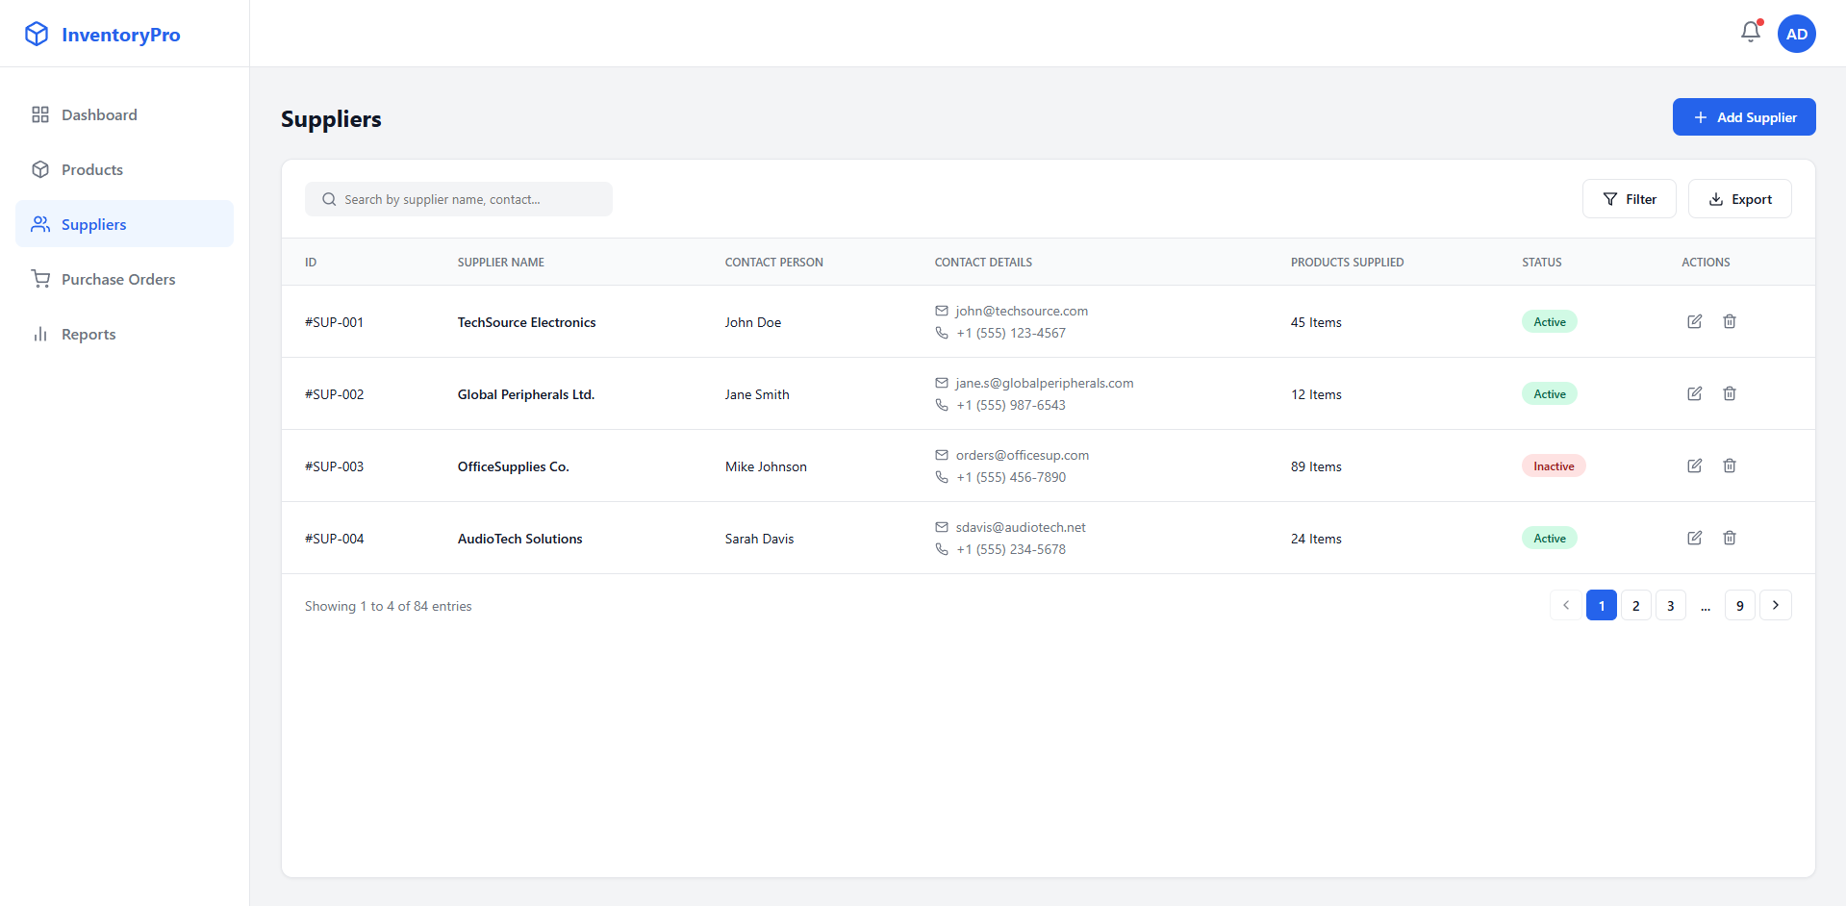
Deskripsi:
Halaman supplier digunakan untuk mengelola informasi supplier yang bekerja sama dengan perusahaan. Data yang ditampilkan meliputi nama supplier, kontak, jumlah produk yang disuplai, serta status kerja sama supplier.

Halaman 5 — Nama: Inventory management page
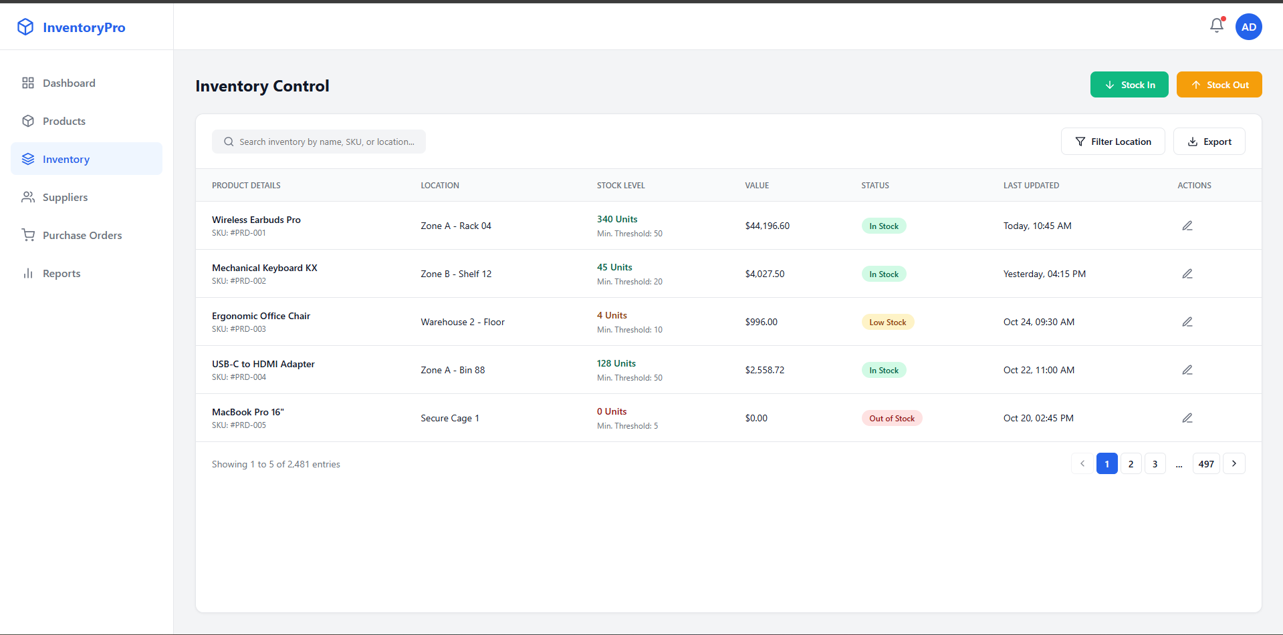
Deskripsi:
Halaman inventory management digunakan untuk memantau ketersediaan stok barang pada gudang. Pengguna dapat melihat jumlah stok, lokasi penyimpanan, status persediaan, serta melakukan proses stock in dan stock out.

Halaman 6 — Nama: PO page
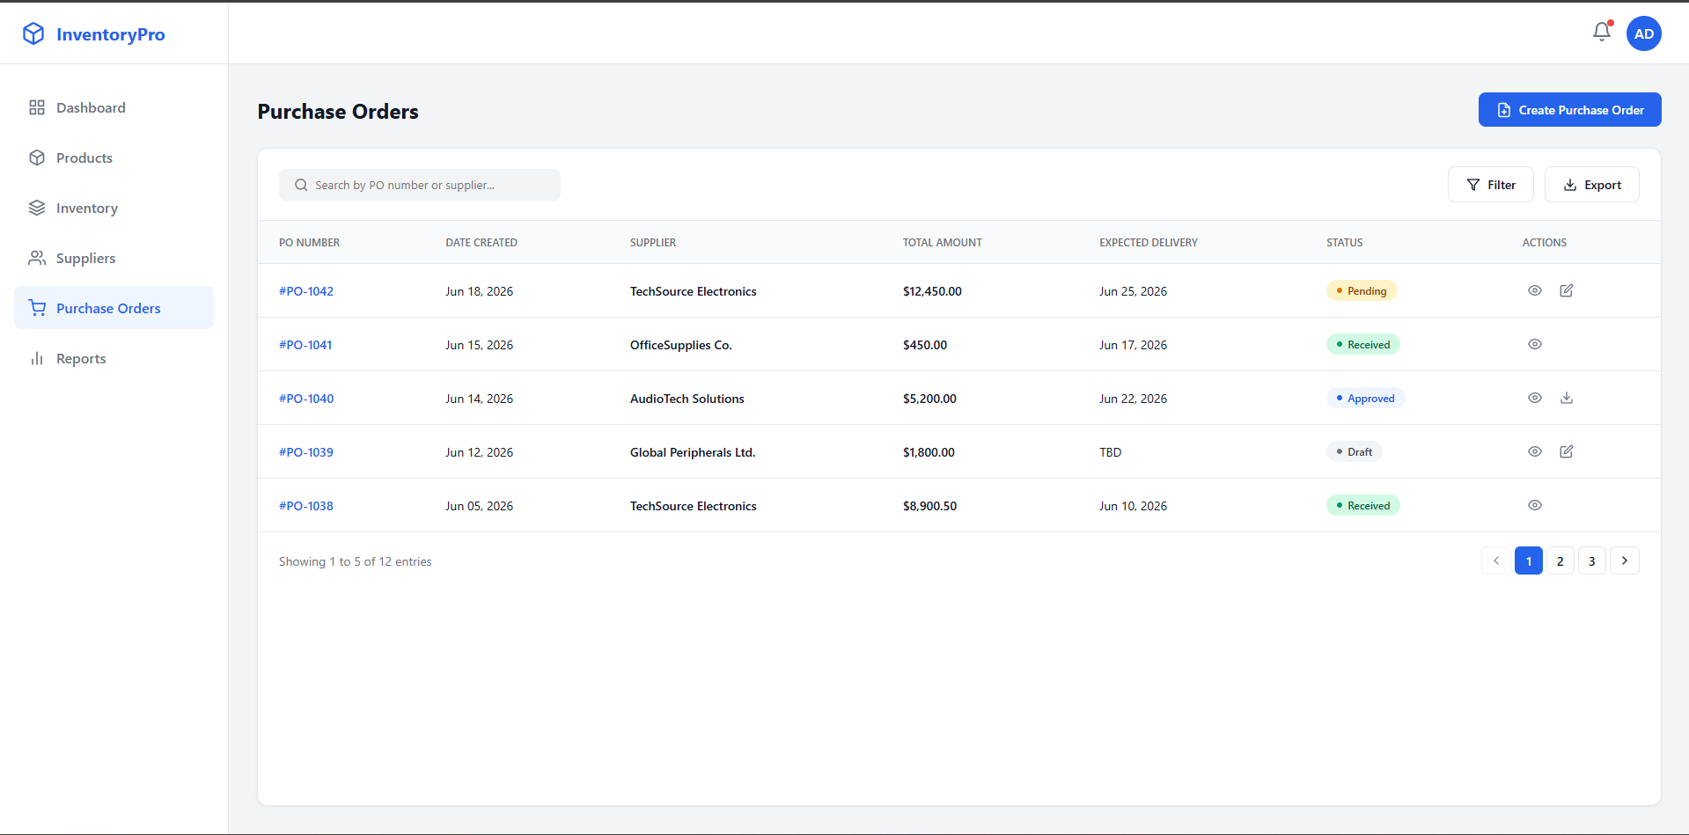
Deskripsi:
Halaman purchase order digunakan untuk mengelola proses pemesanan barang kepada supplier. Pengguna dapat membuat purchase order baru, melihat daftar pesanan, memantau status pesanan, serta melakukan pencarian data purchase order.

Halaman 7 — Nama: Reports Analytics page
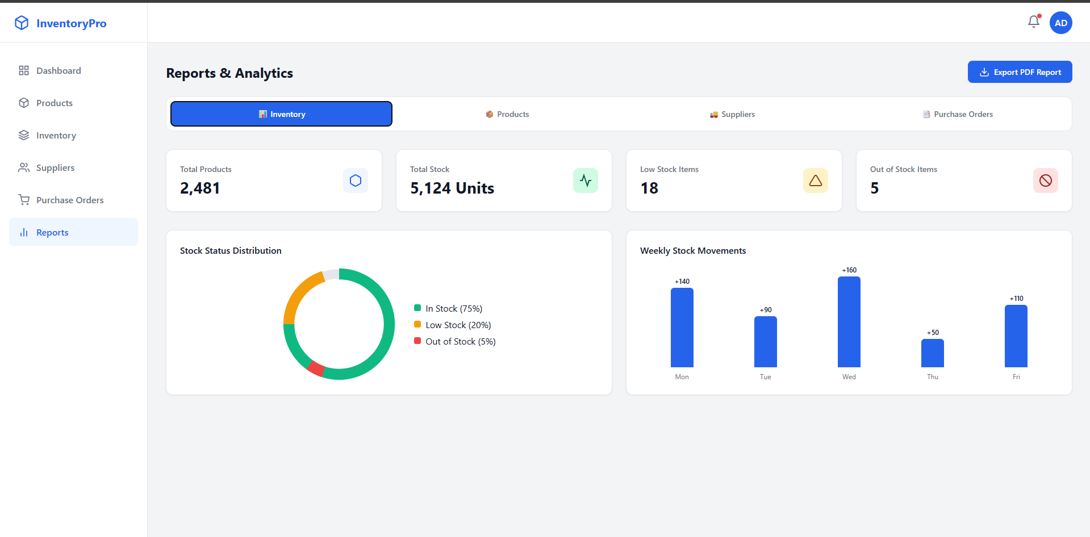
Deskripsi:
Halaman reports & analytics menyajikan informasi inventaris dalam bentuk grafik dan statistik. Pengguna dapat memantau distribusi stok, pergerakan stok mingguan, jumlah stok tersedia, stok rendah, serta mengekspor laporan dalam format PDF untuk kebutuhan analisis dan dokumentasi.

Laporan Pertemuan 20 · PSI · Informatika UII

